MEDIENINFORMATION | Januar 2016

Neuheit: Schüco AvanTec SimplySmart
Verdeckt liegender Beschlag überzeugt
Metallbauer
Das Geschäftshaus „Blättler Areal“ in Fällanden (ZH) wurde ganzheitlich saniert. Die neuen Fenster wurden im Profilsystem Schüco AWS 75.SI gebaut. Für die integrierten Dreh-Kipp-Flügel kam das neue, verdeckt liegende Beschlag-System Schüco AvanTec SimplySmart zur Anwendung. Ein Beitrag zu den Erfahrungen der Metallbauer mit dem neuen Beschlagsystem gemacht haben.
Das Geschäftshaus „Blättler Areal“ in Fällanden erfuhr eine beeindruckende Gesamtsanierung. Geprägt von der Handschrift der SAM Architekten + Partner AG in Zürich präsentiert sich das Gebäude an der Industriestrasse in einem neuen, frischen Kleid. Der Eingriff in die Substanz aus den 70er-Jahren ersetzt und verdichtet innerhalb des Bestands.

Hochwertige Aluminiumfenster
Im Zuge der Fassadenerneuerung wurden auf beiden Längsseiten des Gebäudes neue, hochwertige Aluminium-Fenster eingebaut. Die zu durchlaufenden Fensterbändern aneinandergefügten Elemente wurden raumseitig an der Leibung befestigt. Aussenseitig bildet eine umlaufende Blechzarge mit Fensterbank die Abgrenzung gegenüber der isolierten Fassade. Jedes Fensterelement ist mit einem nach innen öffnenden Dreh-Kipp-Flügel ausgestattet.
Die beauftragte Metallbau-Unternehmung Surber Metallbau AG in Dietikon setzte für den Bau der Fenster auf das bewährte, qualitativ hochstehende Profilsystem Schüco AWS 75.SI. Für die integrierten Dreh-Kipp-Flügel kam das neue, verdeckt liegende Beschlag-System Schüco AvanTec SimplySmart zur Anwendung. Nachstehend erläutern die Produktionsverantwortlichen der Surber Metallbau AG ihre Erfahrungen, die sie mit dem neuen Beschlagsystem gemacht haben. Ebenso erklären sie die Einfachheit des Beschlageinbaus.
Einfacher, rationeller Beschlageinbau
„Als wir gehört haben, dass Schüco ein neues Beschlagsystem für Fenster auf den Markt bringt, haben wir uns nach eingehender Vorabklärung entschieden, dieses an den Fenstern des Blättler Areals einzusetzen“, erklärte Daniel Koller, Gruppenleiter bei der Surber Metallbau AG, und fügte an: „Überraschend und revolutionär für mich war die überzeugende Einfachheit von Schüco AvanTec SimplySmart. Wie es der Name schon sagt, ist das System sehr einfach in der Handhabung, und die einzelnen Beschlagkomponenten lassen sich beinahe werkzeuglos und in kürzester Zeit einbauen.
Ecklager, Schere und Eckumlenkung beispielsweise werden auf einfachste Weise im Flügelrahmen bei geschlossenen Ecken eingeklipst. Aufwändige Bohr- und Schraubarbeiten gehören der Vergangenheit an. Hinzu kommt die Tatsache, dass die Beschlageinbauten trotz der relativ hohen Flügel von einer Person alleine vorgenommen werden konnten. Auch der Einbau des Flügels in den Rahmen erwies sich als verblüffend einfach: Der Flügel wurde unten in die linke Rahmenecke gesetzt, oben in seine Position geschoben, mit den Drehnutensteinen fixiert, das Riegelstück eingesetzt, der Flügel geschlossen, der Drehgriff betätigt – und schon war der Flügeleinbau vollendet. Mit der Betätigung des Drehgriffes richtet sich der Flügel selber aus.
Als erfahrener Hersteller von Aluminium-Fenstern darf ich sagen, dass Schüco AvanTec SimplySmart für uns als Hersteller, aber auch für Architekten und Planer, grosse ökonomische und ästhetische Vorteile aufweist.“

Montagereihenfolge frei wählbar
Neben der Montagetechnik wurde bei Schüco AvanTec SimplySmart auch die Montagereihenfolge flexibilisiert. Hier gilt folgendes Prinzip: Zuerst ein flexibler Start mit einer beliebigen Beschlagkomponente, dann erst erfolgt der Einsatz der klipsbaren Riegelstangen. Bei grossformatigen Elementen werden die zusätzlichen Schliessrollen zum Schluss ebenfalls nur aufgedrückt. Die Auflösung der starren Montagereihenfolge erleichtert die Verarbeitung und reduziert die Komplexität des Beschlageinbaus. Da es sich bei Schüco AvanTec SimplySmart um eine autonome Entwicklung eines Dreh-Kipp-, Kipp- und Kipp-vor-Dreh-Beschlags handelt, kann dieser für die ganze AWS/ADS-Plattform angewendet werden.

Einbruchschutz und höhere Flügelgewichte
Auch das Konzept zur Einbruchhemmung wurde deutlich vereinfacht. Auf Basis des modular integrierten Beschlagkonzepts kann durch einfache Zusatzmontage der Sicherheitsbauteile die gewünschte Einbruchhemmung erzielt werden. Somit können Standardfenster bei Bedarf auch problemlos nachträglich am Objekt mit einer Bohrlehre einfach für eine höhere Sicherheitsklasse nachgerüstet werden.
Zudem eröffnet das neue Beschlagsystem erhöhte architektonische Freiheiten: Flügelgewichte bis 250 kg lassen viel Spielraum im Bereich der Flügelabmessungen sowie der Glasaufbauten. Öffnungswinkel von 180° waren bislang nur bei aufliegenden Beschlägen möglich.

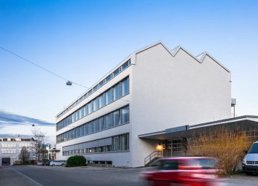
SimplySmart_01
Die Fensterfronten des Geschäftshauses „Blättler Areal“ sind im hochwertigen Aluminiumsystem Schüco AWS 75.SI gebaut.
--------------------------------------------------------------------------------

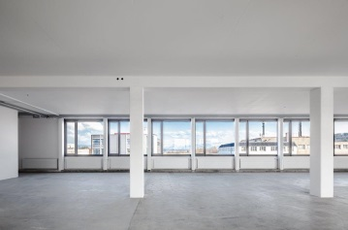
SimplySmart_02
Die Dreh-Kipp-Flügel sind mit dem neuen Beschlagsystem Schüco AvanTec SimplySmart ausgestattet.
--------------------------------------------------------------
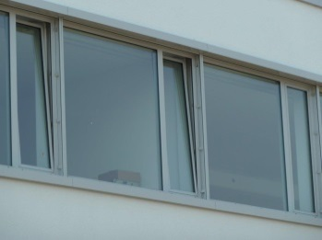
SimplySmart_03
Schüco AvanTec SimplySmart ermöglicht maximale Gewichte für Dreh-Kipp-Flügel von 200 kg.
Infokasten
Produktvorteile
- Komplett verdeckt liegender Beschlag und klare Linienführung des Fensters
- Öffnungswinkel bis zu 180° möglich
- Max. Flügelgewicht für Drehfenster 250 kg, für Dreh-Kipp-Fenster 200 kg
- Erhöhte Einbruchsicherheit (RC3) durch optionale Hybrid-Riegelstange

Verarbeitervorteile
- Beinahe werkzeuglose Montage des Beschlags und des Flügels
- Kein Öffnen der Flügelrahmenecken für die Beschlagmontage
- Flexibler Startpunkt für die Beschlagmontage
- Befestigung der Beschlagkomponenten mit Klipstechnologie
- Klemmbare Komfort-Riegelstücke zur Selbstpositionierung

Bautafel
Objekt: Geschäftshaus „Blättler Areal“, Fällanden
Bauherrschaft: Hans Blättler AG, Fällanden
Architekt: SAM Architekten + Partner AG, Zürich
Metallbauer: Surber Metallbau AG, Dietikon

Beschlageinbau in der Werkstatt:
Dem Fachmann über die Schultern geschaut

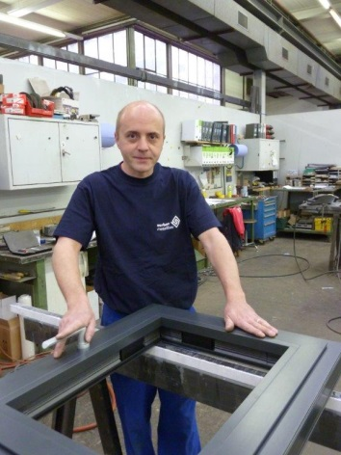
SimplySmart_04
Daniel Koller, Gruppenleiter bei der Surber Metallbau AG, schätzt die Vorteile, insbesondere auch die hohe Prozesssicherheit, die Schüco AvanTec SimplySmart gewährleistet.
-------------------------------------------------------

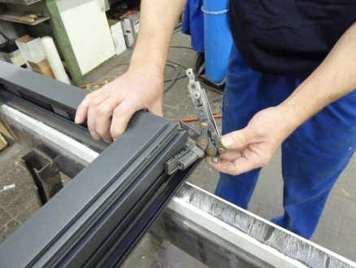
SimplySmart_05
Die Montage des Ecklagers (180° Öffnungswinkel) erfolgt auf einfachste Weise. Einschwenken, andrücken – fertig.
Anschliessend folgt die Anbringung der Eckumlenkung, bevor der Auflagebock eingeklipst wird.
-----------------------------------------------------

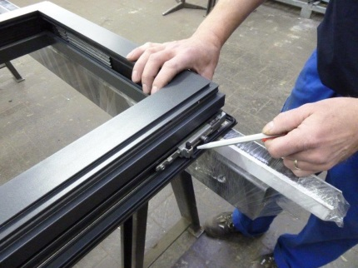
SimplySmart_06
Die Eckumlenkung mit integrierter Schliessrolle ist mit einer Fehlbedienungssperre ausgestattet.
------------------------------------------------------------

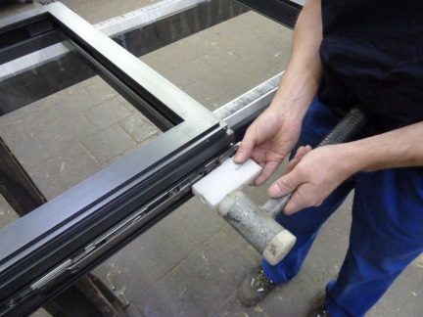
SimplySmart_07
Ein schonungsvoller Hammerschlag genügt, um die Fensterschere zu fixieren.
----------------------------------------------------------------

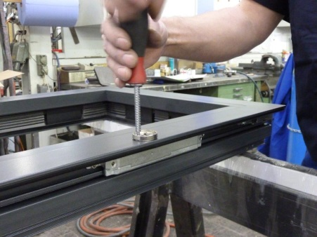
SimplySmart_08
Das Kammergetriebe ist eingebaut, die Fixierung erfolgt durch die Befestigung der Drehgriff-Rosette.
-------------------------------------------------------------------
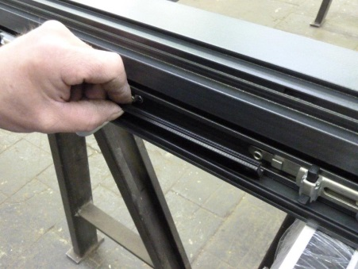
SimplySmart_09
Die Schubstange aus glasfaserverstärktem Kunststoff wird eingesetzt. Bei erhöhter Einbruchsicherheit (RC3) kommt eine Hybrid-Riegelstange im Alu-Design zur Anwendung.
---------------------------------------------------------------------

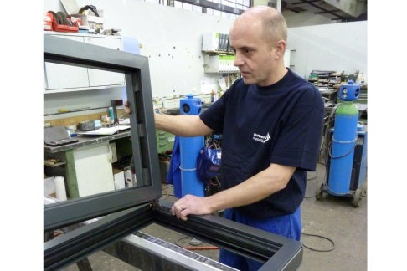
SimplySmart_10
Einfacher Flügeleinbau: Der Fensterflügel wird unten in die bandseitige Rahmenecke gesetzt.
-----------------------------------------------------------------------

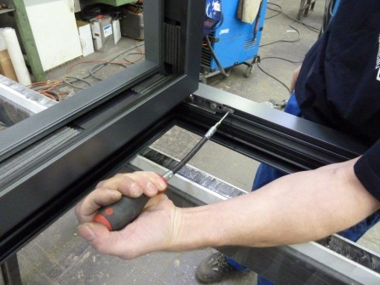
SimplySmart_11
Die Flügel-Fixierung erfolgt über Drehnutensteine. Anschliessend Riegelstück einschieben, Flügel schliessen, Griff betätigen. Der Flügel richtet sich selber aus.
-------------------------------------------------------------------------

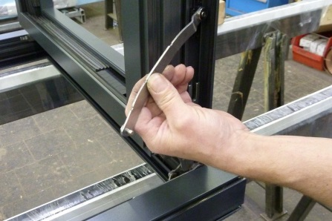
SimplySmart_12
Ein Öffnungsbegrenzer (90°) wird eingeklipst.
------------------------------------------------------------------

Über die Jansen AG
Die 1923 gegründete Jansen AG mit Sitz im schweizerischen Oberriet entwickelt, fertigt und vertreibt geschweisste und gezogene Präzisionsstahlrohre und Stahlprofilsysteme sowie Kunststoffprodukte für den Baubereich und die Industrie. Seit 1978 ist Jansen zudem exklusiver Schweizer Vertriebspartner der deutschen Schüco International KG und vertreibt deren Aluminium- und Holz-Metall-Profilsysteme für den Baubereich. Bis heute ist die Jansen Gruppe zu 100% in Familienbesitz. Modernste Fertigungsanlagen und kontinuierliche Investition in Qualitätssicherung und Mitarbeitende machen Jansen Produkte weltweit zu einem Synonym für Schweizer Qualität und Innovation. International beschäftigt die Jansen Gruppe rund 900 Mitarbeitende. Das Unternehmen erwirtschaftete 2014 einen Umsatz von 280 Mio. CHF.

Ansprechpartner für die Redaktion:
Jansen AG
Stefani Zemp
Industriestrasse 34
CH-9463 Oberriet SG
Tel: +41 (0)71 763 96 72
Fax: +41 (0)71 763 91 13
E-Mail: stefani.zemp@jansen.com

Bildnachweis:
© Thies Wachter & Jansen AG
Die redaktionelle Veröffentlichung der Bilder ist an die Firma Jansen und den im Text erwähnten Sachverhalt sowie an die erwähnten Produkte gebunden. Jegliche weitere Verwendung ist nicht gestattet.

